国家兽药产品追溯信息系统操作手册
（使用环节）

目录
1 第一章 系统功能概述 3
1.1 软件功能概述 3
1.2 应用环境 3
2 第二章 使用者注册 4
2.1 注册 4
3 第三章 养殖场试点app下载 6
3.1 App下载 6
4 第四章 app登录与兽药界面 7
4.1 App登录 7
5 第五章 详细操作指南 9
5.1 采购入库 9
5.1.1 入库 9
5.1.2 盘存 11
5.2 入库查询 12
5.3 兽药二维码查询 14

第一章 系统功能概述

软件功能概述
国家兽药使用环节减量试点项目是在国家兽药追溯平台建设的基础上由生产企业、经营企业向养殖场等兽药使用单位延伸的兽药使用电子化记录，主要使用对象为养殖场等使用单位人员。本手册主要简述移动端app进行养殖场基础信息、入库操作、存储盘存等。用药部分暂不做描述。

应用环境
硬件环境：CPU:512M Hz以上

软件环境：Anroid 4.1版本以上

第二章 使用者注册

注册
第一步：打开网址http://vdts.ivdc.org.cn:86/eplatform-sy-org-web/toLogin进入国家兽药产品追溯信息系统的注册登录页面（建议使用chrome浏览器）。
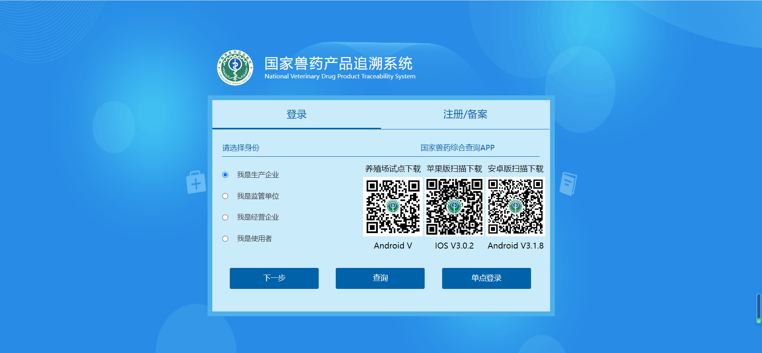
第二步：切换到“注册/备案”页签，选择“我是使用者”点击下一步，如下图。
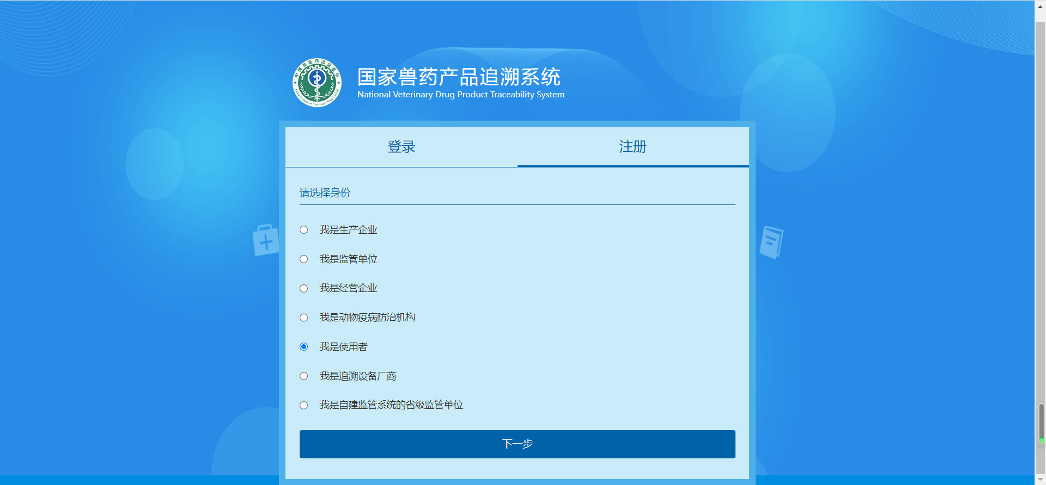
第三步：弹出使用须知，请仔细阅读使用须知后，点击“同意并继续”，如下图。
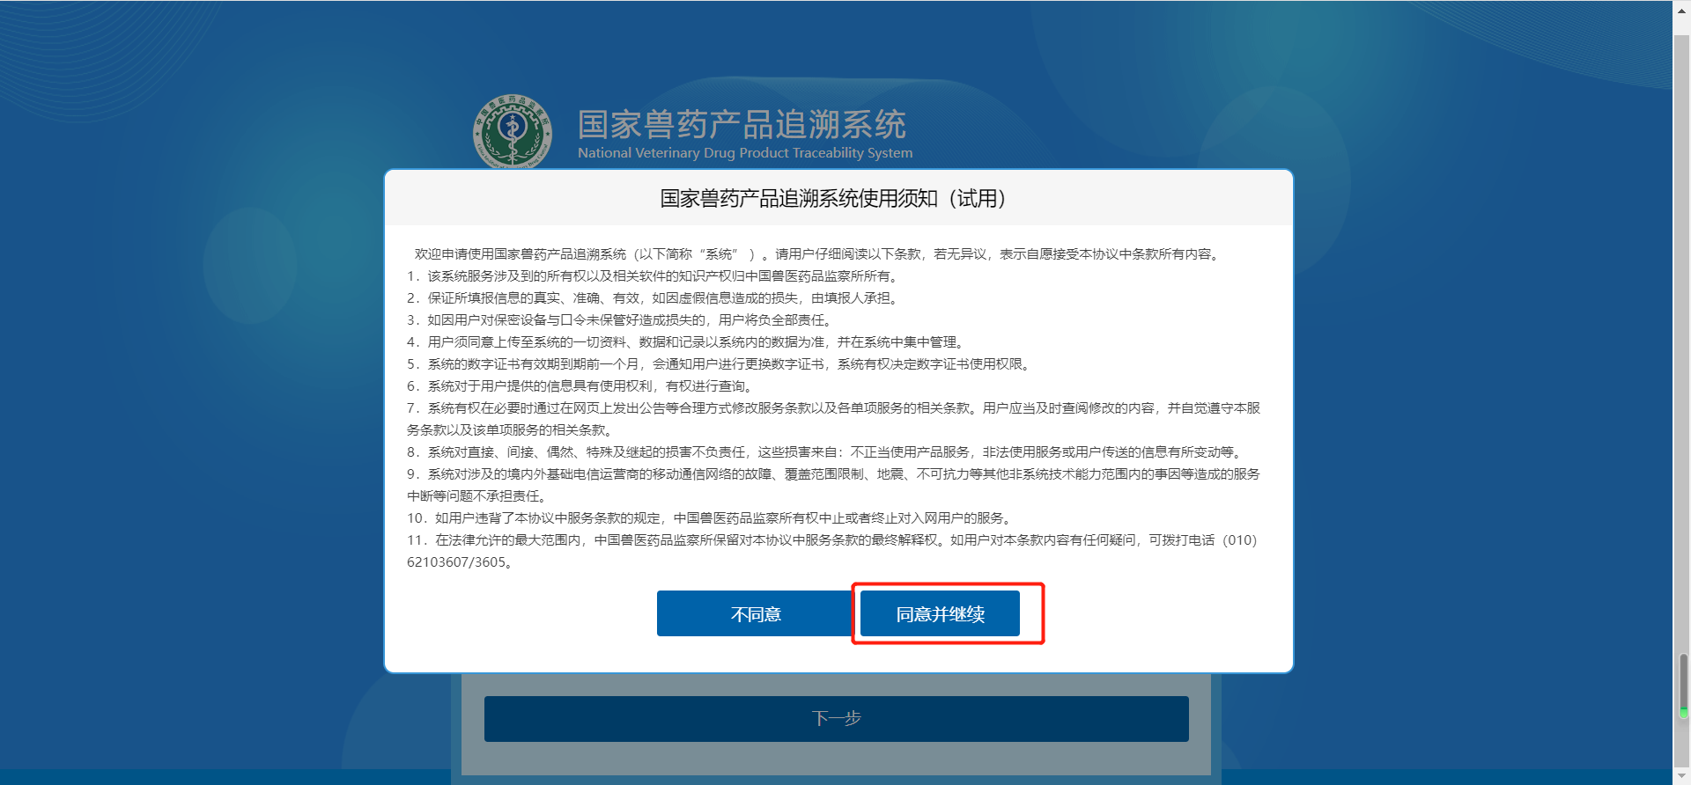
第四步：选择养殖场单位并填写基础信息后，点击“注册”，如下图。
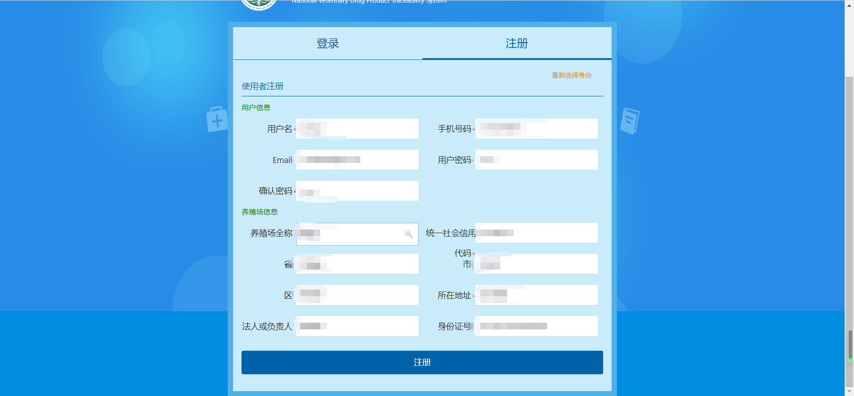

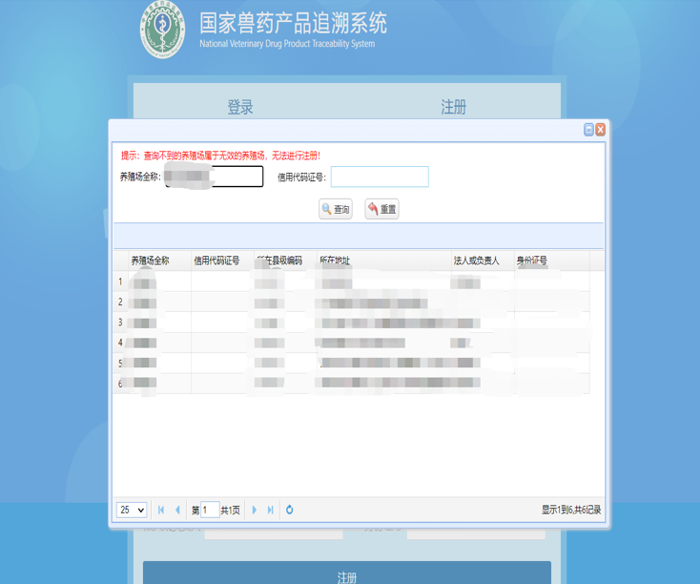
注意：
1、用户名、手机号和Email在系统中必须唯一，如提示重复请修改。
2、筛选养殖场必须填写正确全称或完整信用代码。
- 3、注册成功后等待管理员/上级监管单位审核，审核通过前无法登录系统。

第三章 养殖场试点app下载

App下载
【步骤】
- 在电脑上打开浏览器，输入国家兽药平台登录地址：vdts.ivdc.org.cn:86/eplatform-sy-org-web/toLogin；用手机扫描养殖场试点下载二维码，下载app,并安装
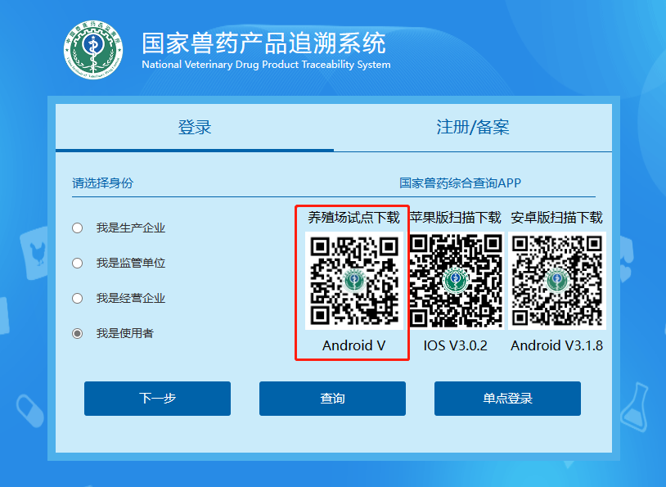

第四章 app登录与兽药界面

App登录
审核通过后，在app上输入用户名和密码，可登录app
【步骤】
1、在手机上打开兽药使用app，进入登录页面。
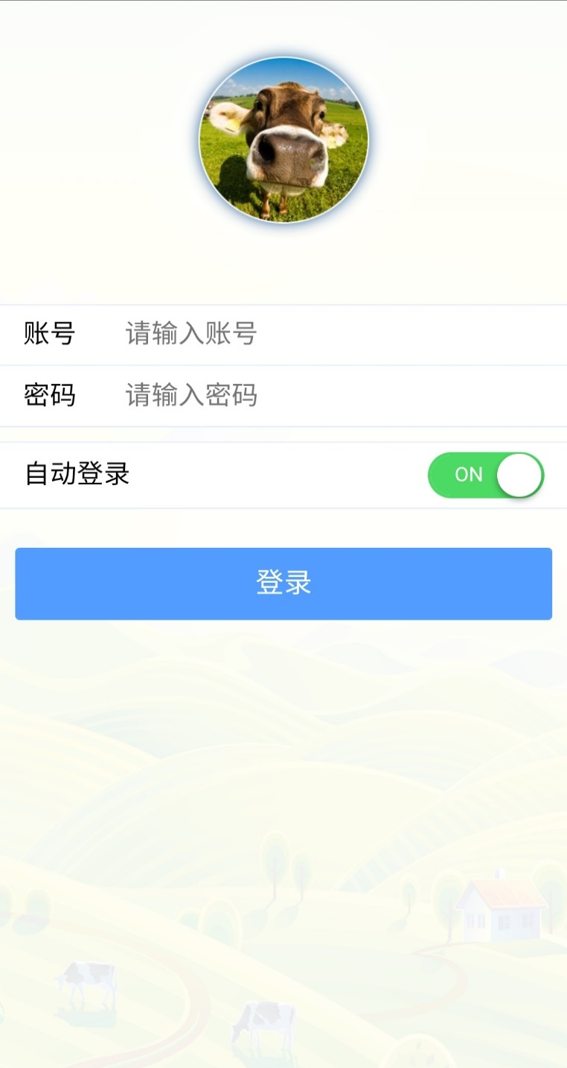
- 输入用户名和密码，点登录，进入兽药界面。可看到采购入库、入库查询、兽药二维码查询等模块
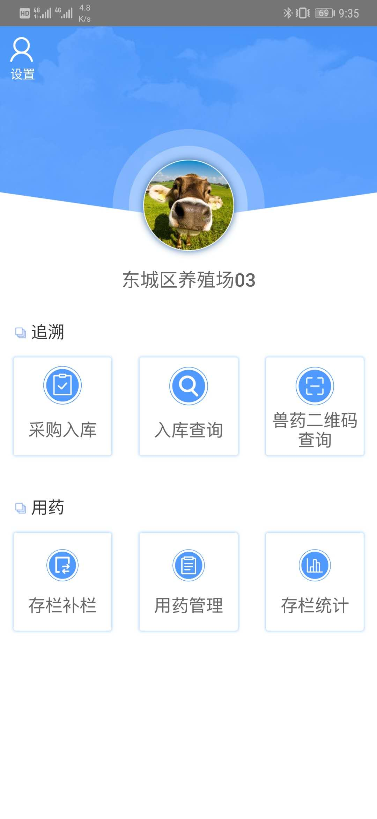

第五章 详细操作指南

采购入库
1、登录后，点采购入库，进入采购入库主页面。
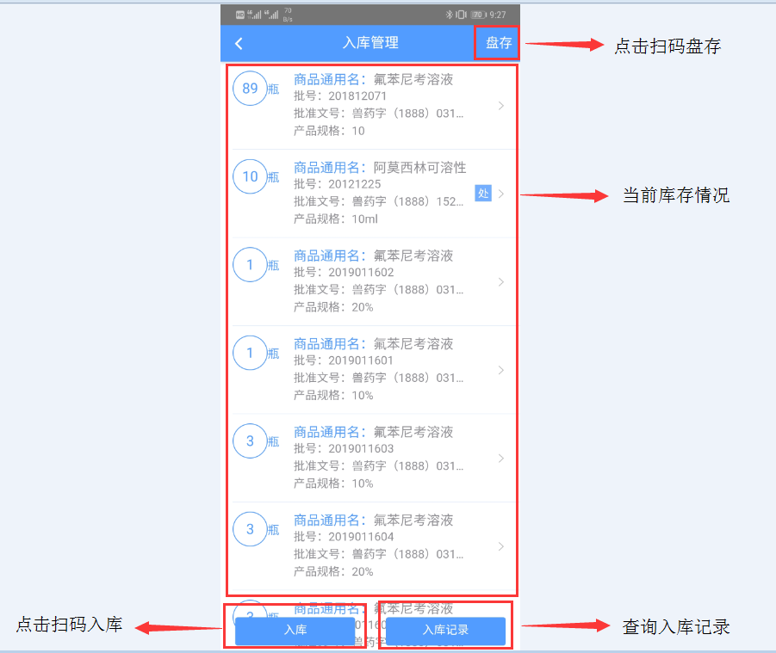

入库
1、点入库，进入扫码页面。扫描待入库的药品二维码，未入库的二维码代码显示在页面下方
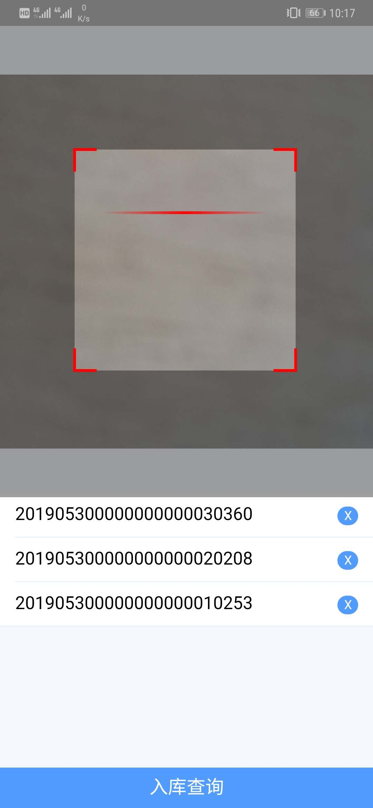
2、点入库查询，进入扫描入库页面。
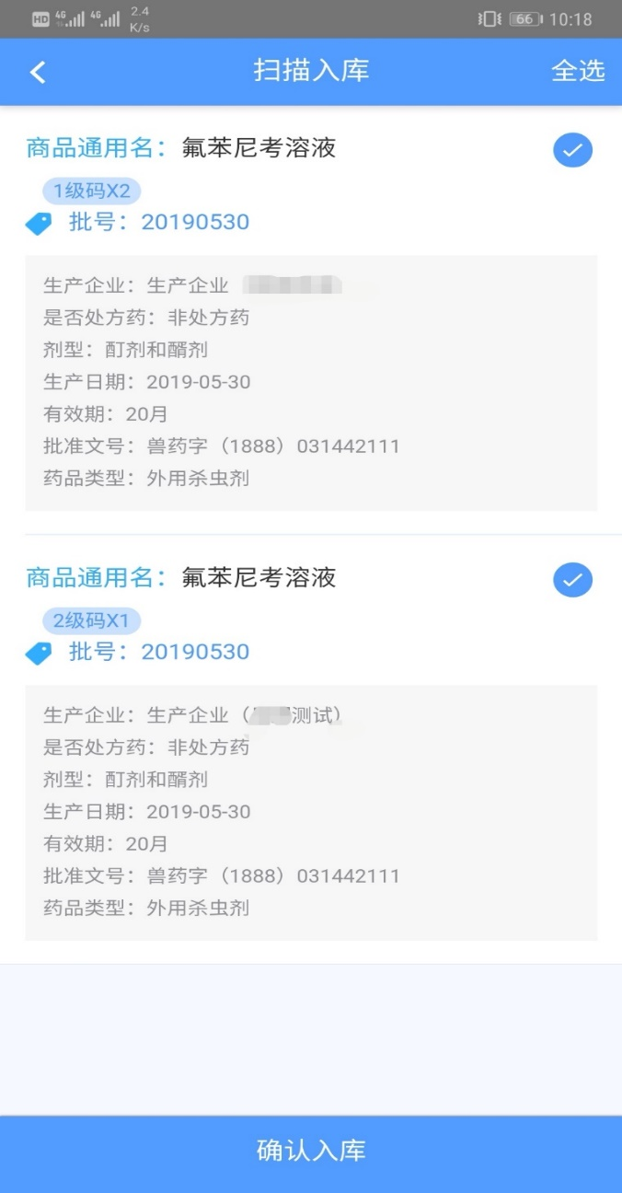
3、点确认入库，提交待入库的二维码，等待国家平台返回结果

盘存
1、点盘存，进入盘存扫码页面。扫描待盘存的药品二维码，待盘存的二维码代码显示在页面下方
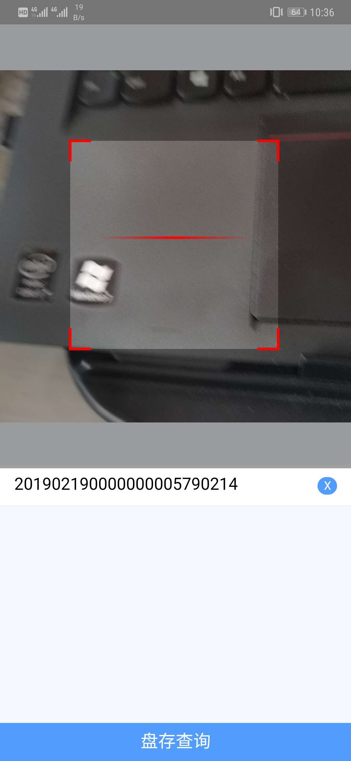
2、点盘存查询，进入待盘存药品信息页面。
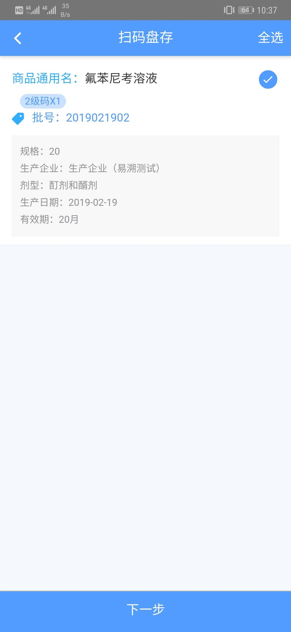
3、点下一步，进入盘存操作页面，选择类型、填写原因，点提交
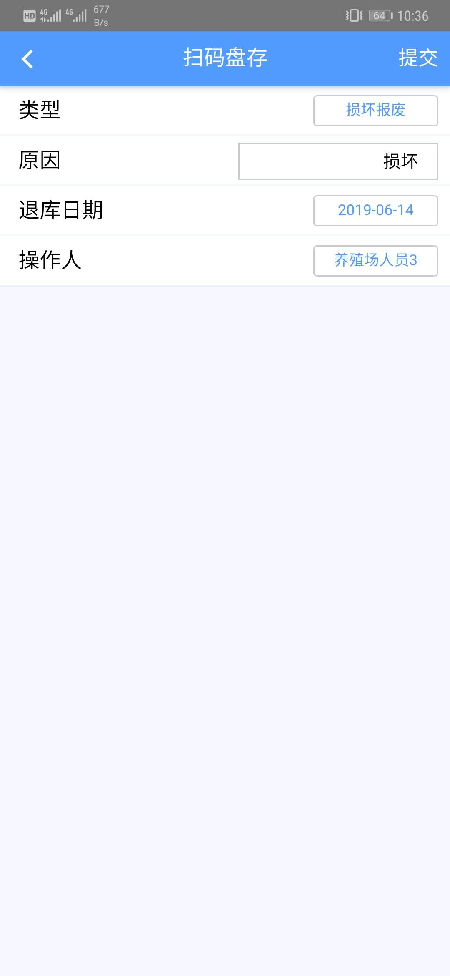

入库查询
1、登录后，点入库查询，进入入库查询主页面。
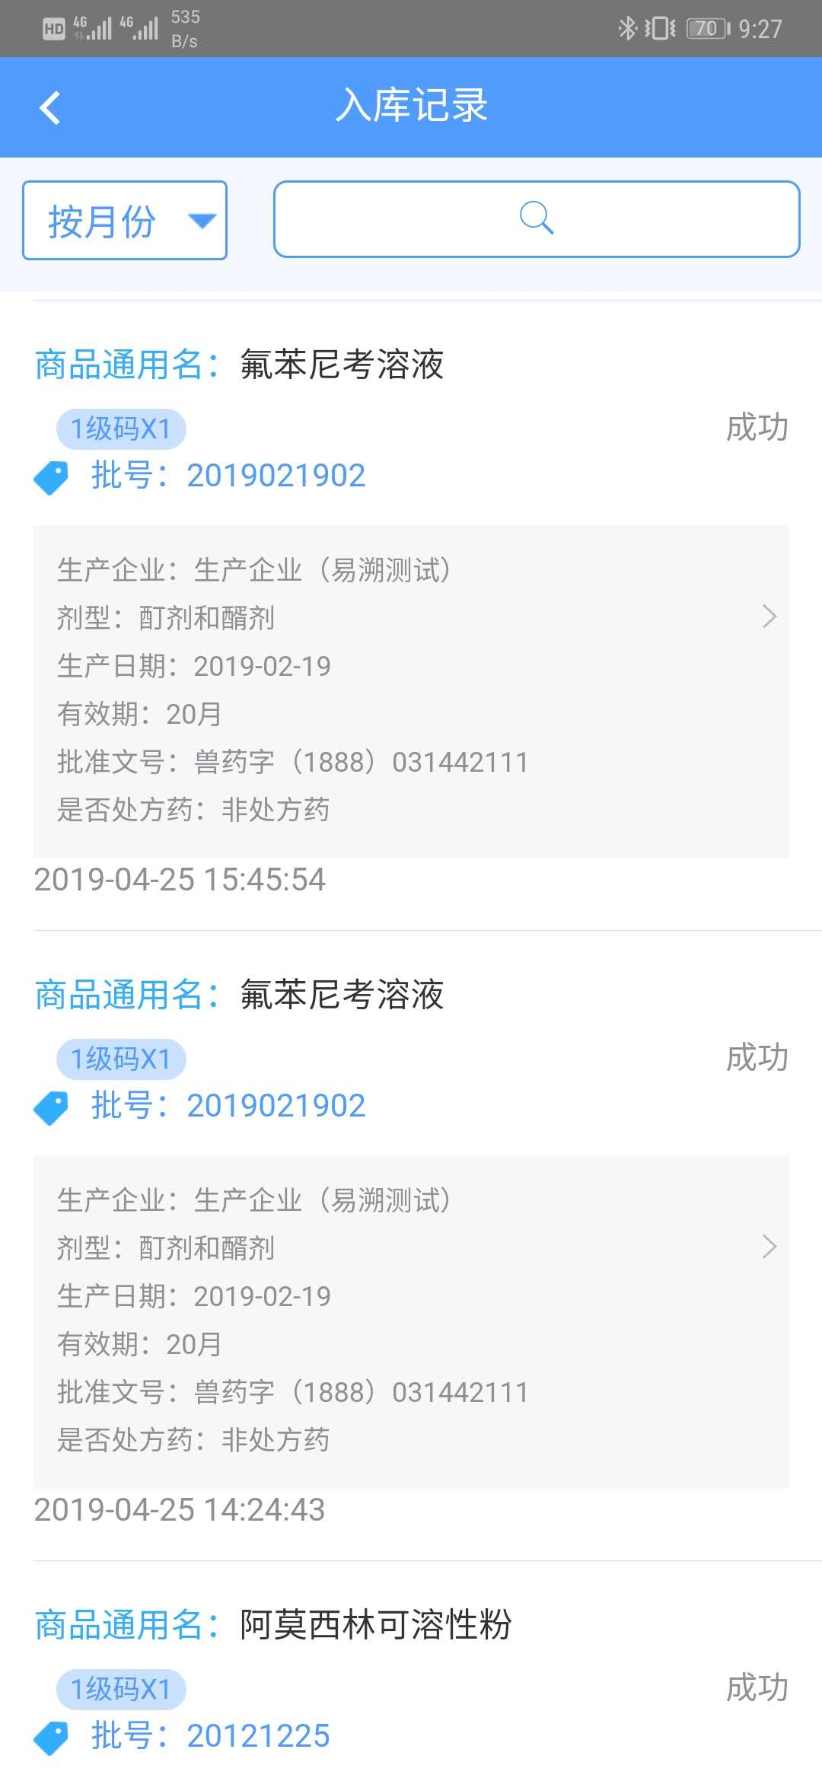
2、点按月份选择查询的月份，点确定，可按月份进行查询。
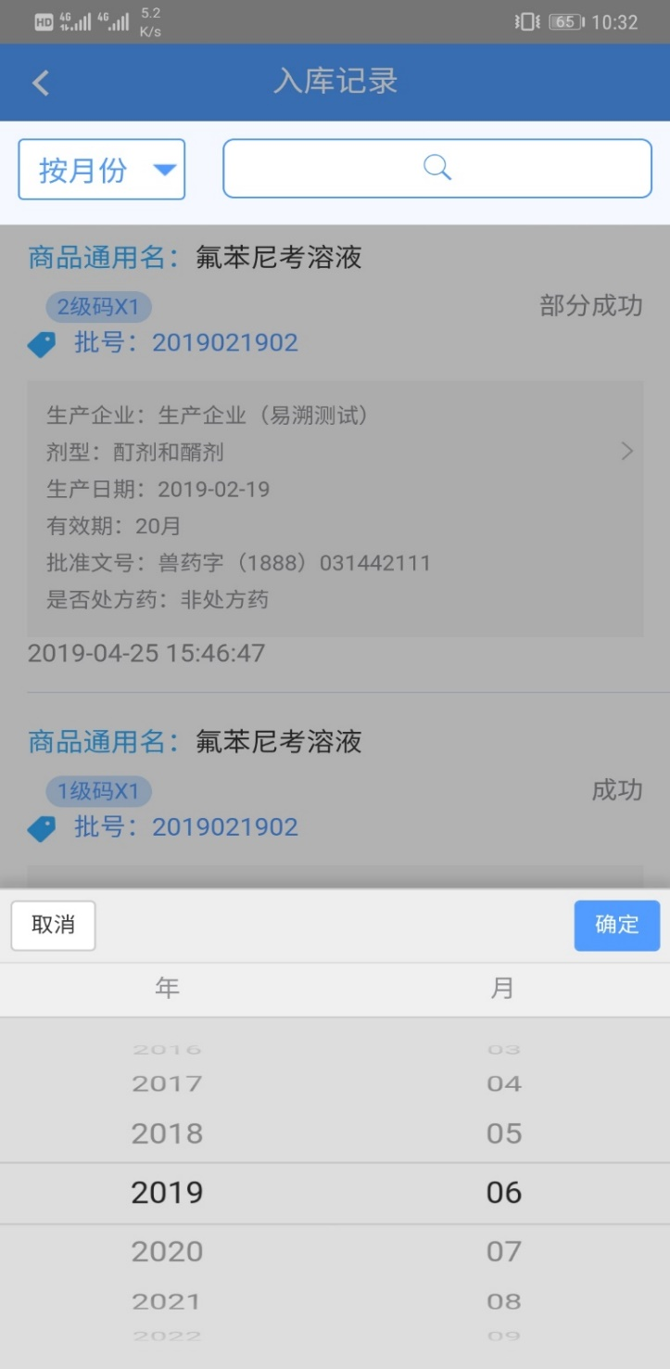
3、在输入框输入关键字，可进行模糊查询。
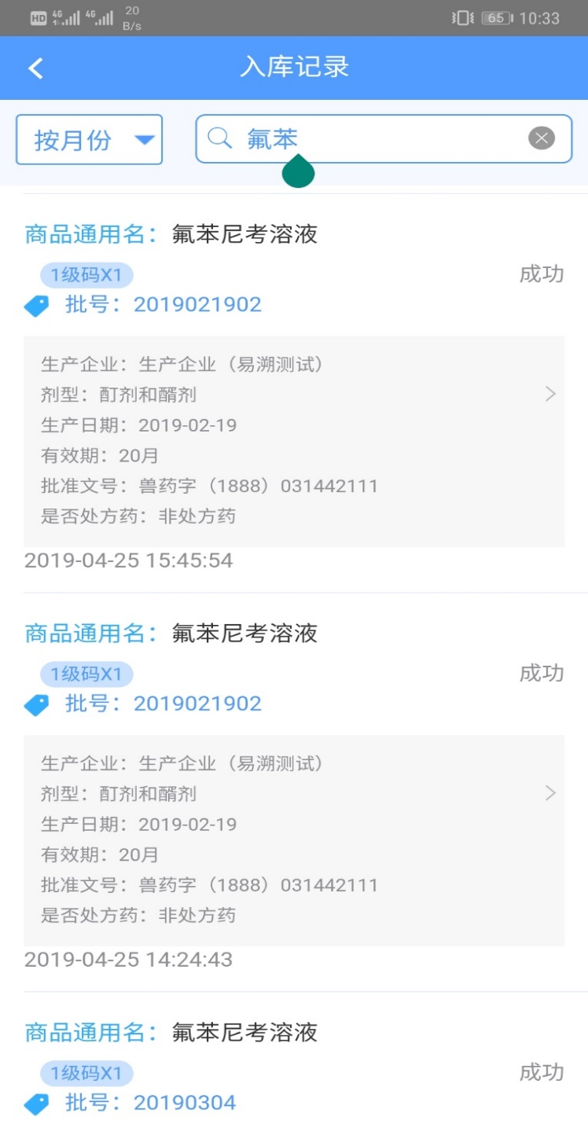

兽药二维码查询
1、登录后，点兽药二维码查询，进入兽药二维码扫描页面，扫描某已入库药品二维码，显示该药品信息及追溯码流向信息。
